Knižné publíkácie o obci Štitáre

Knižná publikácia o histórii obce Štitáre bola vydaná v roku 2013, z príležitosti osláv 900. výročia prvej písomnej zmienky o obci. V roku 2017 sme vydali 2. publikáciu, pokračovanie histórie obce pod názvom „ Vitajte v Štitároch“. V tomto roku, keď oslavujeme 905. výročie obce a 15 rokov fungovania ženskej folklórnej skupiny sa vydala v poradí 3. publikácia o ich pôsobení a reprezentovaní obce doma i v zahraničí.

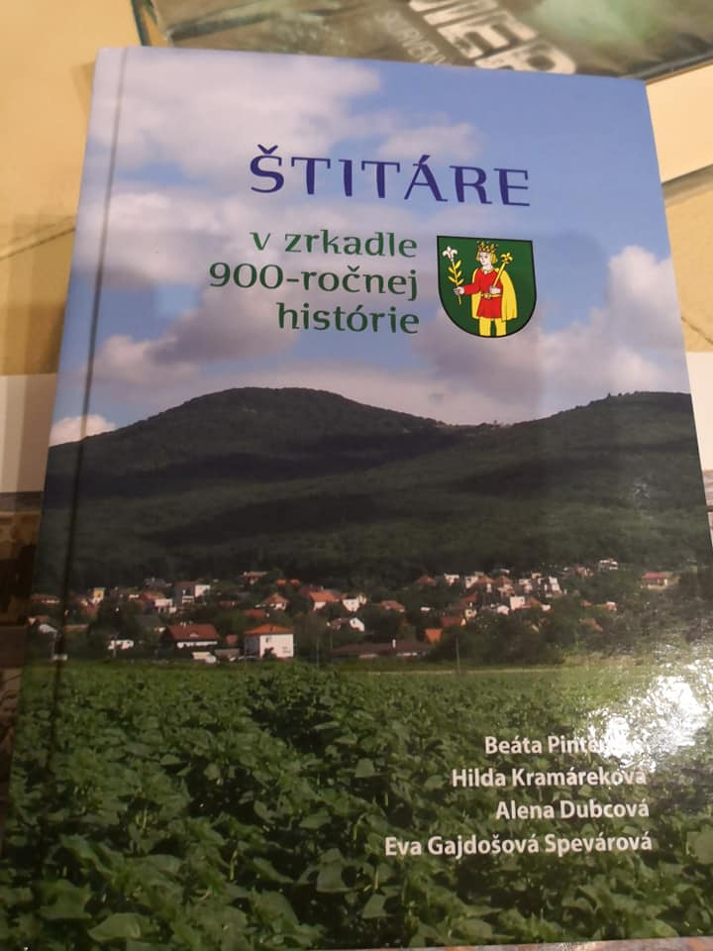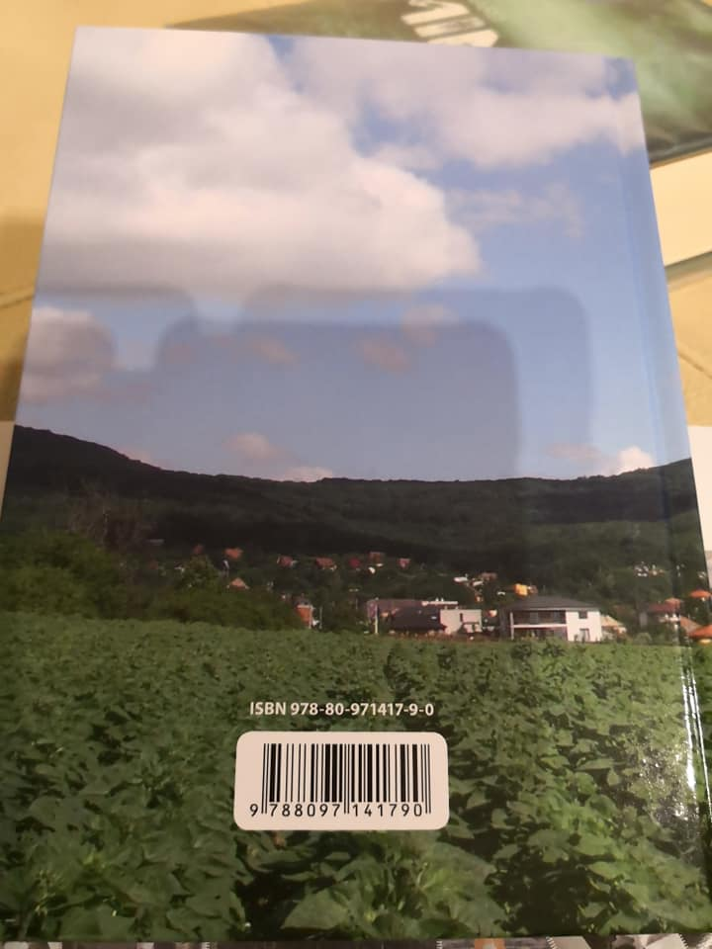
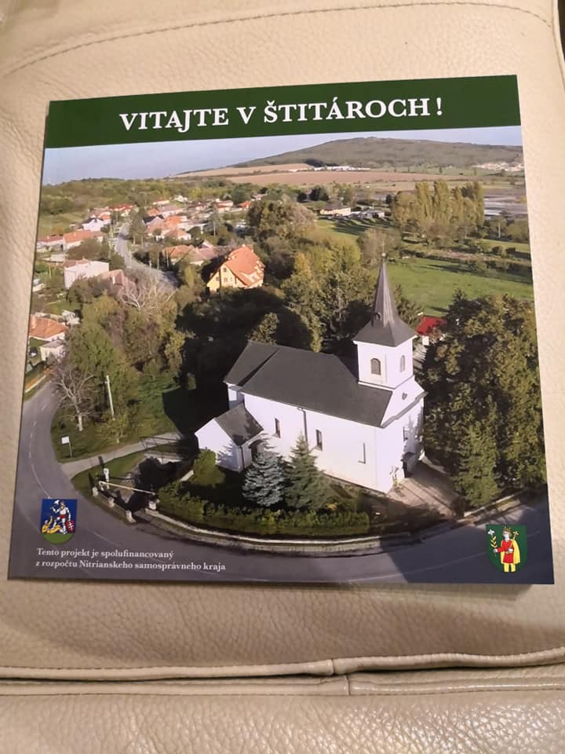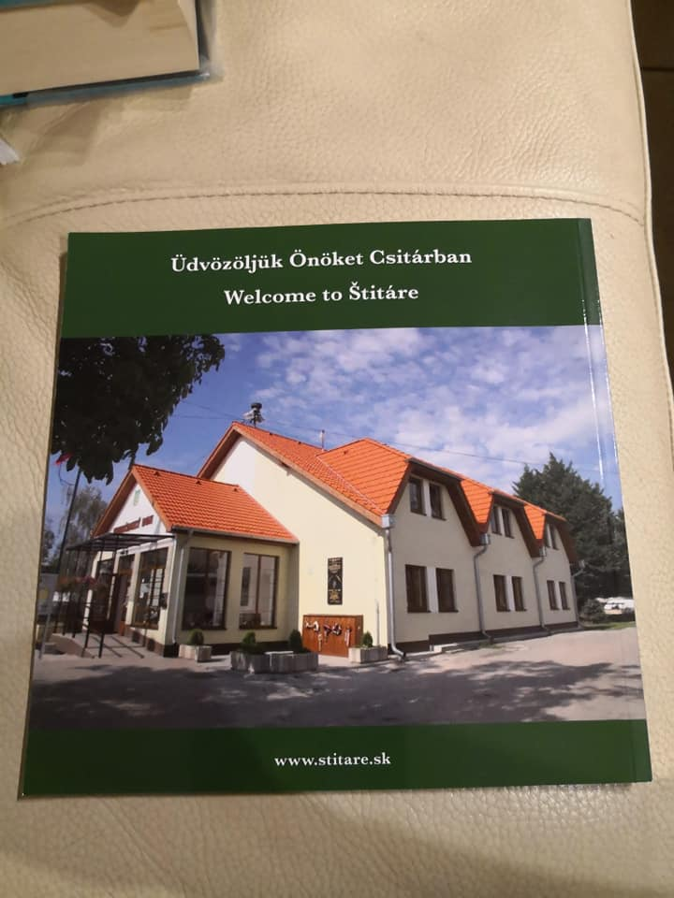

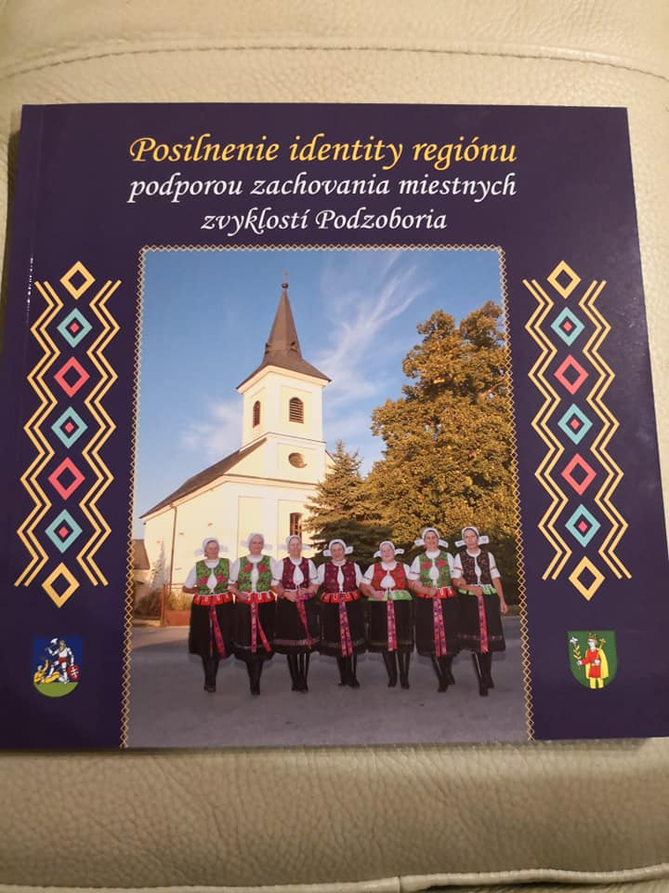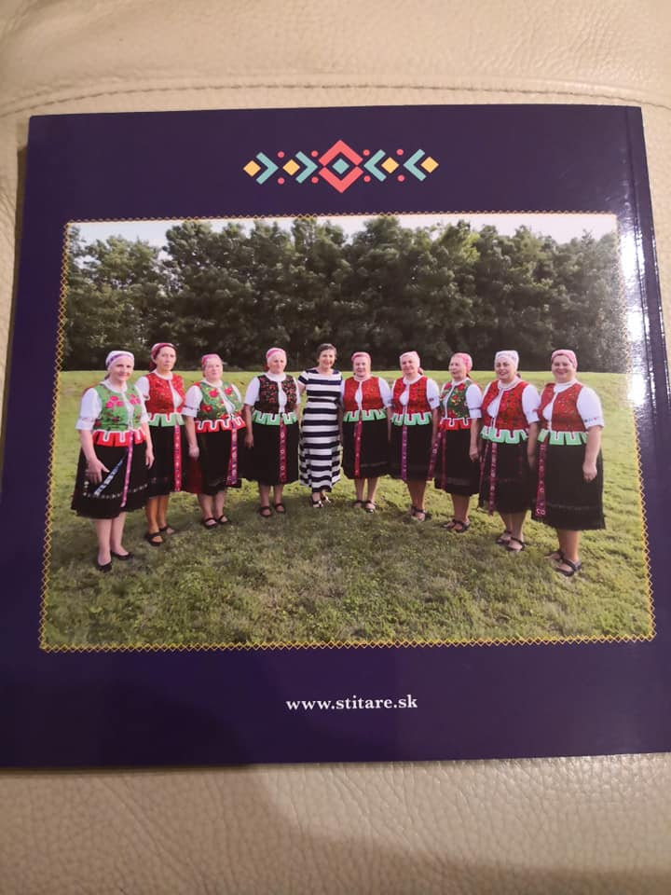

V poradí 4. publikáciu, ktorú chystáme je o našich predkoch. Podklady sme čerpali z rôznych archívov. Každý, tu narodený občan si môže nájsť svojich predkov podľa prvého sčítania obyvateľov z roku 1869 (za vlády Márie Terézie). Aj Štitáre sú súčasťou dejín, ktoré nezapadnú prachom.
